Titre du projet :
...............................................................
...............................................................
...............................................................

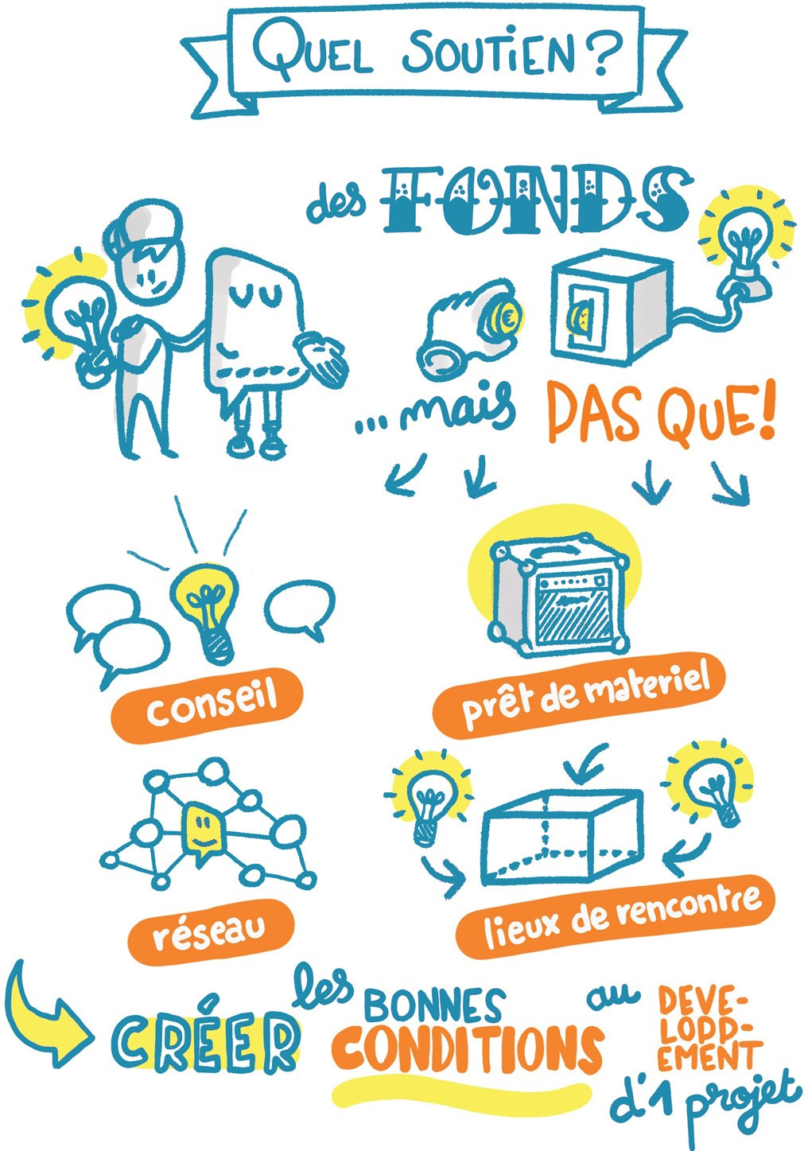
Initi’active Jeunesses est un dispositif d’accompagnement de projets de jeunes (11-29 ans) qui encourage l’engagement et la prise d’initiatives des jeunes dans l’élaboration de leurs projets.
Le Département de la Haute-Garonne soutient et valorise ces projets avec une aide financière ou matérielle, et humaine.
Les partenaires du Département (asso- ciations et collectivités) se mobilisent pour tisser un réseau de relais permettant aux jeunes de bénéficier d’un accompagne- ment au plus près de leur lieu de vie.
La Mission Jeunesses du Département de la Haute-Garonne est à votre disposition :
ambition.jeunesse@cd31.fr
05 34 33 33 86 - 07 70 00 67 30
Conseil départemental de la Haute-Garonne
1, Bd de la Marquette
31 090 TOULOUSE

Identité de la porteuse ou du porteur de projet
Nom : Prénom :
Date de naissance :
Nationalité :
Adresse :
Ville : Code postal :
Téléphone : Courriel :
……………………………………………………………………………………………….. ………………………………………………………………………………………………..
……………………………………………………………………………………………….. ………………………………………………………………………………………………..
……………………………………………………………………………………………….. ………………………………………………………………………………………………..

Quelle est votre situation actuelle ?
Collégien.ne Lycéen.ne
Etudiant.e Apprentissage
Formation professionnelle Demandeur d’emploi Activité professionnelle Service civique
Autre : ....................................................

Quel est votre niveau d’études ?
Aucun diplôme pour l’instant Diplôme national du brevet des CAP-BEP collèges
Baccalauréat Baccalauréat professionnel
Classes préparatoires aux DUT
grandes écoles BTS
Licence professionnelle Licence
Master Grandes écoles
Doctorat Autres : ....................................................

Identité des coéquipier.e.s du projet
1er coéquipier.e
Nom : Prénom :
Date de naissance :
Adresse :
Ville : Code postal :
Téléphone : Courriel :
Statut (collégien.ne, apprenti.e, étudiant.e, activité professionnelle, service civique, etc…) : ......................................................................................................................................................

2ème coéquipier.e
Nom : Prénom :
Date de naissance :
Adresse :
Ville : Code postal :
Téléphone : Courriel :
Statut (collégien.ne, apprenti.e, étudiant.e, activité professionnelle, service civique, etc…) : ......................................................................................................................................................

3ème coéquipier.e
Nom : Prénom :
Date de naissance :
Adresse :
Ville : Code postal :
Téléphone : Courriel :
Statut (collégien.ne, apprenti.e, étudiant.e, activité professionnelle, service civique, etc…) : .......................................................................................................................................................

(Si + de 4 membres, ajoutez une liste des autres coéquipièr.e.s du projet).

Avant le projet
Présentez-vous en quelques lignes (votre parcours, vos goûts, vos valeurs, vos motivations…) :
.........................................................................................................................................................
.........................................................................................................................................................
.........................................................................................................................................................
.........................................................................................................................................................
.........................................................................................................................................................
.........................................................................................................................................................
.........................................................................................................................................................
.........................................................................................................................................................
Pourquoi ce projet ? (Quelle est la situation que vous souhaitez faire
évo luer ? A quels besoins votre projet va-t-il répondre ? Comment est née votre idée ? Qu’est-ce qui vous a motivé au départ ? etc.)
.........................................................................................................................................................
.........................................................................................................................................................
.........................................................................................................................................................
.........................................................................................................................................................
.........................................................................................................................................................
.........................................................................................................................................................
.........................................................................................................................................................
.........................................................................................................................................................
Dans quelle(s) thématique(s) se situe votre projet ? Art / Culture Santé
Lutte contre les discriminations Citoyenneté
Sport Environnement / D.durable
Solidarité Promotion de l’égalité F/H
Loisirs Autres : ………………………..
Interculturel / Europe
/ International

Présentez votre projet en quelques lignes
(Quels sont les objectifs principaux de ce projet ? Les grandes idées, ce que vous visez…)
.........................................................................................................................................................
.........................................................................................................................................................
.........................................................................................................................................................
.........................................................................................................................................................
.........................................................................................................................................................
.........................................................................................................................................................
.........................................................................................................................................................
.........................................................................................................................................................
.........................................................................................................................................................
.........................................................................................................................................................
.........................................................................................................................................................
.........................................................................................................................................................
.........................................................................................................................................................
Quel est le lieu ou quelles sont les zones géographiques de réalisation du projet ? (et notamment : quels lieux en Haute-Garonne ?)
.........................................................................................................................................................
.........................................................................................................................................................
Qui peut être intéressé par votre projet ? (quel public, quels bénéficiaires ?)
.........................................................................................................................................................
.........................................................................................................................................................
En quoi votre projet a-t-il une utilité sociale ? (intérêt autre que pour vous)
.........................................................................................................................................................
.........................................................................................................................................................
.........................................................................................................................................................
.........................................................................................................................................................
.........................................................................................................................................................
.........................................................................................................................................................

Réalisation du projet
Quelles sont les étapes (= les actions principales) et les dates prévues de réalisation de ces étapes ?
.........................................................................................................................................................
.........................................................................................................................................................
.........................................................................................................................................................
.........................................................................................................................................................
.........................................................................................................................................................
.........................................................................................................................................................
.........................................................................................................................................................
.........................................................................................................................................................
Quels moyens (humains, matériels, financiers, bâtiments et salles…)
pen sez vous utiliser ?
.........................................................................................................................................................
.........................................................................................................................................................
.........................................................................................................................................................
.........................................................................................................................................................
.........................................................................................................................................................
.........................................................................................................................................................
.........................................................................................................................................................
.........................................................................................................................................................
Pensez-vous avoir besoin d’aide pour réaliser votre projet ? Si oui, dans quels domaines ? Si non, passez à la question suivante.
Rédaction du dossier Méthodologie de projet
Définir le budget Mise en œuvre concrète des
Recherche de contacts / partenaires actions
Recherche de financements Aide en locaux
Aide en matériel Formation
Aide en communication Autres : ...............................................
....................................................................................................................................................................................................

Avez-vous un accompagnateur local ou une accompagnatrice locale ? (= animateur.rice, éducateur.rice, conseiller.ère, professionnel.le ou
bénévole, qui vous suit dans votre projet)
Oui / Non / Ne sait pas
Si oui, quel est son nom : ............................................. Son prénom : .............................
Dépend-il d’une collectivité locale ? (mairie, etc.) Oui / Non / Ne sait pas Dépend-il d’une association ou fédération ? Oui / Non / Ne sait pas
Si oui, laquelle : ..................................................................................................................................................
Sur quelle commune :................................................................................................................................
Quelle aide vous apporte-t-elle/il ou vous a-t-elle/il apportée ?
Information / accueil Ecoute de mon projet Suivi du projet, conseils techniques Aide à l’élaboration, à la Orientation vers des pers. ressources rédaction
Formation
Soutien financier Prêt de locaux
Prêt de matériel Autres : ……………………

Avez-vous des partenaires pour vous aider à réaliser le projet ? (Lesquels ? Quel est leur rôle ?)
.........................................................................................................................................................
.........................................................................................................................................................
.........................................................................................................................................................
.........................................................................................................................................................
.........................................................................................................................................................
.........................................................................................................................................................
.........................................................................................................................................................
.........................................................................................................................................................

Communication du projet
(Médias, réseaux sociaux, relais partenaires, supports de com...)
.........................................................................................................................................................
.........................................................................................................................................................
.........................................................................................................................................................
.........................................................................................................................................................
.........................................................................................................................................................
Avez-vous pensé votre projet sur le long terme ? Comment peut-il évoluer ? Aura-t-il des prolongements ? Si oui, comment ?
.........................................................................................................................................................
.........................................................................................................................................................
.........................................................................................................................................................

Résultats attendus
Une fois que votre projet sera réalisé, qu’est-ce qui vous permettra de dire que c’est un succès ou un échec ?
.........................................................................................................................................................
.........................................................................................................................................................
.........................................................................................................................................................
.........................................................................................................................................................
.........................................................................................................................................................
.........................................................................................................................................................
Qu’est-ce que vous pensez que ce projet va vous apprendre ? Que va-t-il vous apporter à vous ?
.........................................................................................................................................................
.........................................................................................................................................................
.........................................................................................................................................................
.........................................................................................................................................................
.........................................................................................................................................................
.........................................................................................................................................................

Budget prévisionnel du projet
(Cette fiche est une trame indicative, si nécessaire un budget plus détaillé
peut être joint en annexe du dossier de candidature)
Dépenses |  | Recettes
Achats matériels, prestations, locations, transports, assurance, téléphone, frais divers… | Montant | Ce que je prends en charge en tant que porteur de projet | Montant
 |  | Soutiens des partenaires : subventions, aides, mécénats, aides secteur privé, aides en nature | Montant
Ma demande à la Bourse Initi’active Jeunesses du Conseil départemental
(montant souhaité)
Total des dépenses |  | Total des recettes

.

JOINDRE AU MOINS UN DEVIS Le budget présenté doit être équilibré (le total des charges doit être égal au total des produits). Vous pouvez vous faire aider par un accompagnateur de projets pour compléter cette partie.

LETTRE DE CANDIDATURE, ENGAGEMENT CONTRACTUEL AU DISPOSITIF « INITI’ACTIVE JEUNESSES » ET CESSION DROITS A L’IMAGE
Obligatoire pour tout.e jeune majeur.e (porteur ou porteuse de projet + équipier.es)

À (ville) :
Le ........... / ............ / ............

À : Monsieur le Président du Conseil départemental Haute-Garonne 1, Boulevard de la Marquette 31090 TOULOUSE

Je soussigné(e) Mme, M (nom, prénom) : .................................................................................................................
Porteur/porteuse ou équipier/équipière du projet dont le titre est :
.................................................................................................................
présente la candidature de ce projet au prochain comité de suivi Initi’active Jeunesses.

Conformément aux dispositions prévues par le règlement intérieur du dispositif Initi’active Jeunesses, et dans le cas où ce projet serait retenu et primé,
- je m’engage à utiliser l’aide financière uniquement pour la réalisation
du projet ;
- je m’engage à fournir un bilan du projet incluant un bilan financier à
l’issue du projet ;
- je m’engage à citer ou faire apparaître le « dispositif Initi’active Jeu nesses organisé par le Conseil départemental de la Haute-Garonne dans toute action de communication que je mène ;
- je m’engage à venir rendre compte du projet devant le comité de suivi ou à participer activement à la promotion du dispositif lors d’un évè nement public organisé par le Conseil départemental ou l’un des parte naires du dispositif.
- j’autorise le Conseil départemental de la Haute-Garonne, organisateur du dispositif Initi’active Jeunesses à communiquer mes coordonnées et tout élément inclus dans le présent dossier de candida- ture aux médias (presse écrite, radio, TV, internet, etc.) ;
- j’autorise le Département de la Haute-Garonne (1, boulevard de la Marquette, 31090 Toulouse Cedex 9) et ses préposés, à fixer sur tous supports, mon image, notamment prise isolément ou en groupe, durant toutes les phases de déroulement de mon projet (de la date de dépôt du présent dossier, jusqu’aux éventuels évènements de restitution ou de valorisation auxquels je participerai), et ce à titre gratuit ;

- j’autorise gratuitement le Département de la Haute-Garonne à reproduire et représenter mon image pour une durée de 3 ans sur tous supports matériels et immatériels connus ou inconnus à ce jour.
Notamment, sans que cette liste ne soit exhaustive : tous supports papier (tirages de photographies, catalogues et éditions diverses), tous supports numériques, tous supports audiovisuels, Internet (incluant Intranet, Extranet, Blogs, réseaux sociaux), tous vecteurs de réception confondus (smartphones, tablettes, etc.), médias presse, tous supports de communication interne, tous supports promotionnels (campagnes d’affichage, etc.).
- ces prises de vue pourront être utilisées et communiquées directement par le Département de la Haute-Garonne dans le cadre de sa politique institutionnelle de communication et à l’exclusion de toute fin commerciale.
- le Département de la Haute-Garonne s’interdit expressément de procéder à une exploitation des prises de vue susceptible de porter atteinte à ma vie privée ou à ma réputation.
- En conséquence de quoi, je reconnais être entièrement préservé(e) dans mes droits et je ne pourrai prétendre à aucune rémunération pour l’exploitation des droits visés aux présentes.
- Je reconnais expressément n’être lié(e) par aucun contrat exclusif relatif à l’utilisation de mon image ou de mon nom.
- Je reconnais avoir lu et accepté l’ensemble des conditions du règlement intérieur Initi’active Jeunesses.
- Je certifie exactes toutes les informations portées sur le dossier
Initi’active Jeunesses.

Fait à …................................................
Le ........... / ............ / ............

Signature du porteur ou de la porteuse de projet précédée de la mention « lu et approuvé »

AUTORISATION REPRESENTANT.E LEGAL.E, ENGAGEMENT CONTRACTUEL AU DISPOSITIF INITI’ACTIVE JEUNESSES, ET CESSION DROITS A L’IMAGE
Obligatoire pour tout.e jeune mineur.e (porteur ou porteuse de projet + équipier.es)

Coordonnées du représentant.e légal.e :
Mme, M. (nom, prénom) : ..............................................................................
Adresse, rue : ...............................................................................................
Code postal : ................................................................................................
Commune : ...................................................................................................
Téléphone : ...................................................................................................
Courriel : ......................................................................................................

Je soussigné(e) Mme, M. (nom, prénom) : ......................................................................................................................
Représentant.e légal.e de (nom, prénom du/de la mineur.e) :
............................................................................................................................................................................................. .......
Certifie avoir pris connaissance de son projet intitulé :
.....................................................................................................................................................................................................

Conformément aux dispositions prévues par le règlement intérieur du dispositif Initi’active Jeunesses, et dans le cas où le projet de ce mineur / cette mineure serait retenu et primé.e,
- J’autorise ce/cette mineur.e à organiser et à participer à ce projet ainsi qu’à le présenter au comité de suivi du dispositif Initi’active Jeu- nesses organisé par le Conseil départemental de la Haute-Garonne.
- Je m’engage à faciliter la réalisation du projet par ce/cette mineur.e.
- Je m’engage notamment à utiliser l’aide financière que je recevrai sur mon compte uniquement pour la réalisation du projet de ce/cette mineur.e, et à prendre en charge les coûts induits par le projet, à minima à hauteur de l’aide financière obtenue.
- Je m’engage à ce que l’enfant mineur dont je suis responsable four-
nisse un bilan du projet incluant un bilan financier à l’issue du projet
- je m’engage à citer ou faire apparaître le « dispositif Initi’active Jeu- nesses organisé par le Conseil départemental de la Haute-Garonne » dans toute action de communication liée au projet, que mènera l’enfant mineur dont je suis responsable.

- je m’engage à ce que l’enfant mineur placé sous ma responsabilité vienne rendre compte du projet devant le comité de suivi ou participe ac- tivement à la promotion du dispositif lors d’un évènement public organisé par le Conseil départemental ou l’un des partenaires du dispositif.
- j’autorise le Conseil départemental de la Haute-Garonne, organisa- teur du dispositif Initi’active Jeunesses à communiquer mes coordonnées et tout élément inclus dans le présent dossier de candidature aux médias (presse écrite, radio, TV, internet, etc.)
- j’autorise le Département de la Haute-Garonne (1, boulevard de la Marquette, 31090 Toulouse Cedex 9) et ses préposés, à fixer sur tous sup- ports, l’image de l’enfant mineur placé sous ma responsabilité, notam- ment prise isolément ou en groupe, durant toutes les phases de dérou- lement de son projet (de la date de dépôt du présent dossier, jusqu’aux éventuels évènements de restitution ou de valorisation auxquels il/elle participera), et ce à titre gratuit ;
- j’autorise gratuitement le Département de la Haute-Garonne à re- produire et représenter l’image de la personne mineure susnommée dont je suis responsable, pour une durée de 3 ans sur tous supports matériels et immatériels connus ou inconnus à ce jour. Notamment, sans que cette liste ne soit exhaustive : tous supports papier (tirages de photographies, catalogues et éditions diverses), tous supports numériques, tous supports audiovisuels, Internet (incluant Intranet, Extranet, Blogs, réseaux sociaux), tous vecteurs de réception confondus (smartphones, tablettes, etc.), mé- dias presse, tous supports de communication interne, tous supports pro- motionnels (campagnes d’affichage, etc.).
- ces prises de vue pourront être utilisées et communiquées directe- ment par le Département de la Haute-Garonne dans le cadre de sa poli- tique institutionnelle de communication et à l’exclusion de toute fin com- merciale.
- le Département de la Haute-Garonne s’interdit expressément de pro- céder à une exploitation des prises de vue susceptible de porter atteinte à la vie privée ou à la réputation de la personne mineure susnommée dont je suis responsable.
- En conséquence de quoi, je reconnais être entièrement préservé(e) dans mes droits et je ne pourrai prétendre à aucune rémunération pour l’exploitation des droits visés aux présentes.
- Je garantis ne pas être lié(e) par un contrat exclusif relatif à l’utilisa- tion de l’image ou du nom de l’enfant mineur placé sous ma responsabili- té.
- Je reconnais avoir lu et accepté l’ensemble des conditions du règle- ment intérieur Initi’active Jeunesses.
- Je certifie exactes toutes les informations portées sur le dossier Ini- ti’active Jeunesses.

Fait à …................................................
Le ........... / ............ / ............
Signature représentant.e légal.e précédée de la mention « lu et approuvé »

PIECES ADMINISTRATIVES À FOURNIR

Le présent dossier, ou tout autre dossier contenant tous les éléments répertoriés dans le présent support, et tout particulièrement :
- Pour chaque jeune majeur.e : le document « lettre de candidature, engagement contractuel au dispositif Initi’active Jeunesses et cession droits à l’image », signé ;
- Pour chaque jeune mineur.e : le document « autorisation représen- tant légal, engagement contractuel au dispositif Initi’active Jeunesses et cession droits à l’image » signé par la personne représentante légale ;
Un document justificatif d’identité du porteur ou de la porteuse de
projet et des coéquipiers éventuels ;
Un justificatif de domicile (facture gaz ou électricité, ou avis d’impôts, ou attestation d’hébergement ou document équivalent, etc.) de la de- mandeuse ou du demandeur, ou des demandeurs dans le cas d’un projet collectif ;
Un devis (cf. partie budget)
Si une demande d’aide financière est formulée :
- RIB du porteur ou de la porteuse de projet s’il est majeur ou si elle est majeure,
- ou RIB de la personne représentante légale si le porteur ou la por- teuse de projet est mineur.e.
Le dossier complet peut être adressé :
- à la Mission jeunesses du Département, par dépôt du dossier ou par voie postale à l’adresse : Mission Jeunesses – Conseil départemental de la Haute-Garonne – 1, Bd de la Marquette 31 090 TOULOUSE
- à l’adresse mail : ambition.jeunesse@cd31.fr
- à un agent du Département qui se charge de l’orienter vers la Mis- sion Jeunesses.
- à des partenaires du dispositif « Initi’active Jeunesses » qui se chargent de l’orienter vers la Mission Jeunesses
- sur go31.fr dans la partie Initi’active Jeunesses, le site par et pour les jeunesses haut-garonnaises du Département.

Les informations recueillies dans ce dossier sont nécessaires pour bénéficier du dispositif Initi’active
Jeunesses. Elles font l’objet d’un traitement informatique au sein de la Mission Jeunesses du Conseil départemental de la Haute-Garonne.
Conformément à la loi « informatique et libertés » du 6 février 1978, vous bénéficiez d’un droit d’accès et de rectification aux informations qui vous concernent. Si vous souhaitez exercer ce droit, veuillez vous adresser au Conseil départemental de la Haute-Garonne - Mission Jeunesses - 1, Boulevard de la Marquette - 31090 TOULOUSE Cedex 09 - ou ambition.jeunesse@cd31.fr
Sauf avis contraire formulé par courrier ou courriel à l’adresse ci-dessus, les informations recueillies sont susceptibles d’être transmises, à des fins non commerciales, aux médias et aux autres services du Conseil départemental de la Haute-Garonne, dans l’optique de faire connaître le projet de la jeune ou du jeune, ou le dispositif Initi’active Jeunesses.

